作 者 推 荐
普利策奖作品《奥本海默传》作者
凯·伯德（Kai Bird）

作者简介：
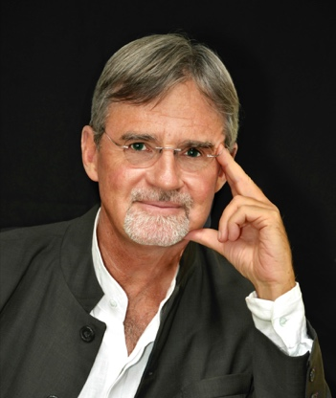
凯·伯德（Kai Bird）是历史学家和记者，曾荣获普利策奖。他是著名的传记作家，曾出版过约翰·J.麦克洛伊（John J. McCloy）、麦克乔治（McGeorge）和威廉·邦迪（William Bundy）。他凭借《奥本海默传》（American Prometheus: The Triumph and Tragedy of J. Robert Oppenheimer）【与马丁·J.谢尔温（Martin J. Sherwin）合著】获得普利策奖。他的评论文章主题涉猎广泛，包括越南战争、广岛、核武器、冷战、阿以冲突和中情局。伯德因其对传记写作的贡献而荣获2024年国际传记人协会奖（BIO Award）。他还获得过许多其他荣誉，包括古根海姆基金会（Guggenheim Foundation）、麦克阿瑟基金会（MacArthur Foundation）、德国马歇尔基金会（German Marshall Fund）和洛克菲勒基金会（Rockefeller Foundation）的奖学金。

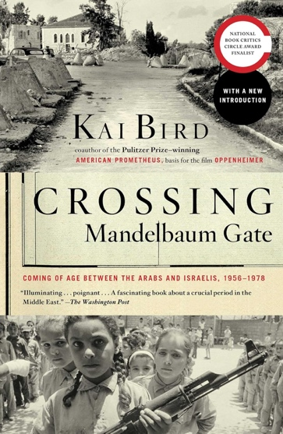
中文书名：《跨越曼德鲍姆门：1956-1978年阿拉伯人和以色列人的发展脉络》
英文书名：CROSSING MANDELBAUM GATE: Coming of Age Between the Arabs and Israelis, 1956-1978
作 者：Kai Bird
出 版 社：Simon & Schuster
代理公司：ANA/Zoey
出版时间：2011年3月
代理地区：中国大陆、台湾
页 数：448页
审读资料：电子稿
类 型：历史

内容简介：

本书包括最新撰写的导言，以及凯·伯德（Kai Bird）将早年在以色列、约旦、埃及、沙特阿拉伯和黎巴嫩度过的美好时光撰写成的回忆录，为我们了解阿以冲突提供了新颖而富有启发性的视角。

伯德是一位美国外交官的儿子。1956年，4岁的他随家人搬到了耶路撒冷，每天都能听到教堂的钟声和穆斯林的祈祷声，还能看到汽车、驴子和骆驼在狭窄的街道上来来往往。每天上学时，伯德都要经过曼德鲍姆门（Mandelbaum Gate），那里有武装士兵把守，是以色列控制的西耶路撒冷和阿拉伯控制的东耶路撒冷的分界线。

伯德一生中大部分时间都在穿越这样的界线。小时候在耶路撒冷、沙特阿拉伯和埃及，长大后在黎巴嫩。在这本“像间谍小说一样跌宕起伏”（《纽约时报》评）的作品中，伯德对“1956年的苏伊士运河危机、1967年的六日战争和1970年的黑色九月”等事件的重述，“清晰如昨日，历历在目”（英国《旁观者》评）。伯德生动地描绘了《阿拉伯的觉醒》（The Arab Awakening）一书的作者乔治·安东尼乌斯（George Antonius）、约旦国王侯赛因（Hussein）、巴勒斯坦劫机犯莱拉·哈立德（Leila Khaled）、萨勒姆·本·拉登（Salem bin Laden）、沙特国王费萨尔（Faisal）、埃及总统纳赛尔（Nasser），以及在第二次世界大战期间拯救了十多万犹太人、被遗忘的希勒尔·库克（Hillel Kook）等标志性人物。

伯德的父母同情巴勒斯坦民族自决，而他的妻子是大屠杀幸存者的女儿，因此他写出了一部“万花筒般、引人入胜的”（《出版者周刊》评）动荡地区个人史，是现代中东文学不可或缺的补充。

媒体评价：

“引人入胜，富有洞察力。《跨越曼德鲍姆门》是一本令人信服作品，有极强的说服力，能够让读者重新审视中东。”
----詹姆斯·吉布尼（James Gibney），《美国学者》（American Scholar）

“观点敏锐且引人入胜。伯德让我想起了爱德华·赛义德（Edward Said）的回忆录《格格不入》（Out of Place）。伯德用最后三分之一的篇幅重构了他的奥地利犹太妻子在纳粹浩劫期间和之后的家族史，包含了一些关于人类生存令人激动人心甚至振奋人心的资料。他的意图令人钦佩，朴实无华，让人感慨。”
----克里斯托弗·希钦斯（Christopher Hitchens），《大西洋月刊》（The Atlantic）

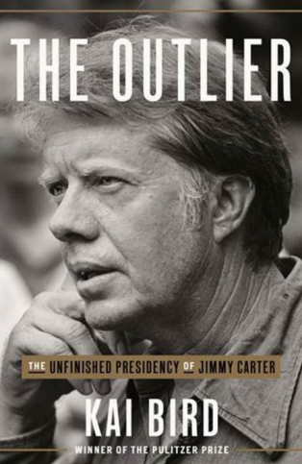
中文书名：《离群者：吉米·卡特未竟的总统事业》
英文书名：THE OUTLIER: The Unfinished Presidency of Jimmy Carter
作 者：Kai Bird
出 版 社：Crown
代理公司：ANA/Zoey
页 数：784页
出版时间：2021年6月
代理地区：中国大陆、台湾
审读资料：电子稿
类 型：传记和回忆录

内容简介：

传记作家、普利策奖获奖作品《奥本海默传》（American Prometheus）的作者在他的新作中，重新评价了吉米·卡特（Jimmy Carter）总统为后人留下的遗产中复杂的胜利和悲剧

“这是一部优秀的历史书，研究得非常出色，写得也非常出色。”——道格拉斯·布林克利（Douglas Brinkley），《纽约时报》（New York Times）畅销书《美国月球探测器》（American Moonshot）的作者

1980年罗纳德·里根（Ronald Reagan）以压倒性优势获胜的四十年之后，吉米·卡特（Jimmy Carter）的仅持续了一届总统任期常常被贴上失败的标签。事实上，许多美国人认为卡特是唯一一位将入主白宫作为获取更大成就的垫脚石的前总统。但回想起来，卡特的政治冒险是一个丰富的人性化故事，既取得了令人敬畏的成就，也有痛苦的政治逆境。在这篇研究深入、书写精彩的文章中，凯·伯德以娴熟的笔触，将卡特的政治传奇作为美国历史上的一个悲剧转折点展现在读者面前。

作为一位总统，卡特不仅是一个局外人，而且是一个离群者。他是一个世纪以来美国唯一一位在南方腹地长大的总统，他的重生基督教背景，使他成为历史上信仰宗教最公开的总统。这个圈外人给白宫带来一种罕见的混合了谦逊、坦率和令人不安的自信的气质，而这却是华盛顿和美国都不愿意接受的。几十年前的今天，公众认为美国精神和行动之间有着的巨大的鸿沟，卡特所要面对的是一个民族撕裂，因水门事件和越南战争而士气低落的国家，他想启用一种激进的自我检查，但是选民对此并不买账。他坚定地相信要做正确的事，其代价便是在第二任期就失去了总统的位置，里根成为了总统。

在这些令人惊叹的书页上，普利策奖得主、传记作家伯德追溯了卡特政府的运行轨迹，从他咄咄逼人的国内议程，到他备受争议的外交政策，作者根据详实的记录，把读者带进白宫的椭圆形办公室，共同目睹卡特与一个政治机构和华盛顿记者团所进行的斗争，事实证明，这写对抗和任何与外国势力所进行的斗争一样激烈。伯德展示了从国家医疗保健，到日益严重的不平等和种族主义，再到巴以冲突，这些直到今天我们仍在激烈辩论的问题，以及是它们是如何在卡特领导下的美国的心脏熊熊燃烧，并吞噬了一位在解决这些问题中找到道义责任的总统。

借助对卡特及其政府成员的采访和最近解密的文件，伯德对这位遗产被严重误解的领导人进行了深刻而清晰的评价。《离群者》（The Outlier）是对一位神秘的总统的最佳描写——既描写了真实发生的事情，也描写了他在美国人心目中的样子。

媒体评价：

“精辟……伯德是一位热衷于政治人物传记的作家，他在本书中提醒人们，卡特的自由主义冲动是正确的，而他的失误往往是源于他无法完全控制事态及其结果，这一论断令人欣慰。《离群者》是迄今为止对卡特时代最好的研究，也是对1970年代历史研究的重大贡献。”
----《科克斯书评》（Kirkus Reviews）星级书评

“一部可读性极强的优秀领导人传记……伯德出色地刻画了卡特政府中许多坚定、极富热情，兼具优缺点的人物。”
----《书目杂志》（Booklist）星级书评

“伯德巧妙地捕捉到了卡特在平易近人的外表下，是一个真正的理想主义者和现实主义者，以及条理清晰、冷酷无情的人的混合体，他还深入浅出地分析了滞胀、去工业化和美国帝国衰落的力量，以伊朗人质危机到达顶峰，令卡特政府步履蹒跚。其结果是一幅清晰而深刻的肖像，本书会促使人们重新考虑卡特饱受诟病的总统任期。”
----《出版者周刊》（Publishers Weekly）

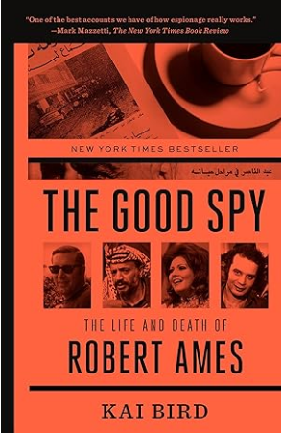
中文书名：《优秀特工：罗伯特·埃姆斯的人生》
英文书名：THE GOOD SPY: The Life and Death of Robert Ames
作 者：Kai Bird
出 版 社：Crown
代理公司：ANA/Zoey
页 数：464页
出版时间：2015年5月
代理地区：中国大陆、台湾
审读资料：电子稿
类 型：传记和回忆录
New York Times Bestseller
A Washington Post Notable Book
A Christian Science Monitor Top Ten Book, 2014
New York Times Book Review Editor's Choice
Entertainment Weekly's Best Spy Book of 2014
A Daily Beast Best Biography of 2014
An Apple Top 10 Biography of 2014

《优秀特工》是普利策奖得主、传记作家凯·伯德对中情局历史上最重要的特工之一的罗伯特·埃姆斯（Robert Ames）的非凡人生的引人入胜的描述——如果他还活着，可能有助于弥合阿拉伯与西方之间的裂痕。

1983年4月18日，一枚炸弹在贝鲁特的美国大使馆外爆炸，造成63人死亡。这次袭击是一个地缘政治转折点。它标志着真主党开始成为一股政治力量，但更重要的是，它杀死了美国在中东最有影响力和最有效的情报官员——中央情报局特工罗伯特·埃姆斯。埃姆斯与同行的不同之处在于，他具有非凡的能力，能够与阿拉伯情报部门的关键人物建立深厚而有意义的联系。一些特工依靠威胁和诡计，但艾姆斯通过建立友谊和强调共同的价值观来工作——最明显的是与亚西尔·阿拉法特的魅力十足的情报主管和接班人阿里·哈桑·萨拉梅(又名“红王子”)。埃姆斯与萨拉梅关系的加深为持久和平提供了可能。然而，在几年之内，两人都被暗杀，美国与阿拉伯世界的关系开始走下坡路，并在9/11事件、反恐战争和当前的不信任迷雾中达到高潮。

伯德小时候住在贝鲁特大使馆，在埃姆斯12岁的时候就认识了他，他花了数年时间研究《优秀特工》。这本书不仅取材于对埃姆斯遗孀长达数小时的采访，引用了他数百封私人信件，还取材于对数十位现任和前任美国、以色列和巴勒斯坦情报官员以及中东“大博弈”中的其他参与者的采访。

书中呈现的是一部杰作级的关于CIA官员成长过程的叙述，一部独特而深刻的关于20世纪中东冲突的历史，以及无数引人入胜的关于贝鲁特大使馆爆炸事件的叙述。更令人印象深刻的是，伯德利用他的记者技能，提供了一份关于爆炸者的完整档案，并揭露了袭击策划者今天居住的令人震惊的真相。

感谢您的阅读！
请将反馈信息发至：版权负责人
Email：Rights@nurnberg.com.cn
安德鲁·纳伯格联合国际有限公司北京代表处
北京市海淀区中关村大街甲59号中国人民大学文化大厦1705室, 邮编：100872
电话：010-82504106, 传真：010-82504200
公司网址：http://www.nurnberg.com.cn
书目下载：http://www.nurnberg.com.cn/booklist_zh/list.aspx
书讯浏览：http://www.nurnberg.com.cn/book/book.aspx
视频推荐：http://www.nurnberg.com.cn/video/video.aspx
豆瓣小站：http://site.douban.com/110577/
新浪微博：安德鲁纳伯格公司的微博_微博 (weibo.com)
微信订阅号：ANABJ2002

